ರೋಗಗಳ ಸೂಚಕಕ್ಕೆ ಸ್ವಾಗತ

ಅತಿಸಾರ ಎಂದರೇನು?

ಅತಿಸಾರವು ಸಡಿಲವಾದ, ನೀರಿನಂಶದ ಮಲ (ಮಲವಿಸರ್ಜನೆ). ನೀವು ಒಂದು ದಿನದಲ್ಲಿ ಮೂರು ಅಥವಾ ಹೆಚ್ಚು ಬಾರಿ ಸಡಿಲವಾದ ಮಲವನ್ನು ಹೊಂದಿದ್ದರೆ ನಿಮಗೆ ಅತಿಸಾರವಿದೆ. ತೀವ್ರವಾದ ಅತಿಸಾರವು ಅತಿಸಾರವಾಗಿದ್ದು ಅದು ಸ್ವಲ್ಪ ಸಮಯದವರೆಗೆ ಇರುತ್ತದೆ. ಇದು ಸಾಮಾನ್ಯ ಸಮಸ್ಯೆಯಾಗಿದೆ. ಇದು ಸಾಮಾನ್ಯವಾಗಿ ಒಂದು ಅಥವಾ ಎರಡು ದಿನಗಳವರೆಗೆ ಇರುತ್ತದೆ, ಆದರೆ ಇದು ಹೆಚ್ಚು ಕಾಲ ಉಳಿಯಬಹುದು. ನಂತರ ಅದು ತನ್ನದೇ ಆದ ಮೇಲೆ ಹೋಗುತ್ತದೆ. ಕೆಲವು ದಿನಗಳಿಗಿಂತ ಹೆಚ್ಚು ಕಾಲ ಅತಿಸಾರವು ಹೆಚ್ಚು ಗಂಭೀರ ಸಮಸ್ಯೆಯ ಸಂಕೇತವಾಗಿರಬಹುದು. ದೀರ್ಘಕಾಲದ ಅತಿಸಾರ -- ಕನಿಷ್ಠ ನಾಲ್ಕು ವಾರಗಳವರೆಗೆ ಇರುವ ಅತಿಸಾರ -- ದೀರ್ಘಕಾಲದ ಕಾಯಿಲೆಯ ಲಕ್ಷಣವಾಗಿರಬಹುದು. ದೀರ್ಘಕಾಲದ ಅತಿಸಾರದ ಲಕ್ಷಣಗಳು ನಿರಂತರವಾಗಿರಬಹುದು ಅಥವಾ ಅವು ಬಂದು ಹೋಗಬಹುದು.

ಅತಿಸಾರದ ಲಕ್ಷಣಗಳೇನು?

ಅತಿಸಾರವು ಸೌಮ್ಯವಾದ, ತಾತ್ಕಾಲಿಕ ಸ್ಥಿತಿಯಿಂದ ಜೀವಕ್ಕೆ ಅಪಾಯವನ್ನುಂಟುಮಾಡುವವರೆಗೆ ಇರುತ್ತದೆ. ಸಾಮಾನ್ಯ ಕಾರಣಗಳಲ್ಲಿ ವೈರಸ್‌ಗಳು, ಬ್ಯಾಕ್ಟೀರಿಯಾಗಳು ಮತ್ತು ಪರಾವಲಂಬಿಗಳು ಸೇರಿವೆ.

* ಬೆಲ್ಲಿ (ಕಿಬ್ಬೊಟ್ಟೆಯ) ಸೆಳೆತ.
* ಹೊಟ್ಟೆ ನೋವು.
* ಊತ (ಉಬ್ಬುವುದು)
* ಹೊಟ್ಟೆನೋವು (ವಾಕರಿಕೆ)
* ತುರ್ತಾಗಿ ಬಾತ್ರೂಮ್ಗೆ ಹೋಗಬೇಕು.
* ಜ್ವರ.
* ರಕ್ತಸಿಕ್ತ ಮಲ.
* ದೇಹದ ದ್ರವಗಳ ನಷ್ಟ (ನಿರ್ಜಲೀಕರಣ)

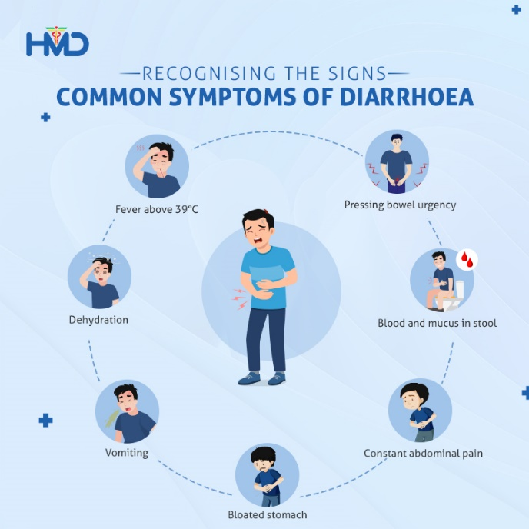

ಅತಿಸಾರ ಹೇಗೆ ಹರಡುತ್ತದೆ?

ತೀವ್ರವಾದ ಅತಿಸಾರದ ಹೆಚ್ಚಿನ ಪ್ರಕರಣಗಳು ಇತರರಿಗೆ ಸಂಭಾವ್ಯವಾಗಿ ಸಾಂಕ್ರಾಮಿಕವಾಗಿರುತ್ತವೆ. ವೈರಸ್‌ಗಳು ಸುಲಭವಾಗಿ ಹರಡುತ್ತವೆ, ಮುಖ್ಯವಾಗಿ ಸೋಂಕಿತ ವ್ಯಕ್ತಿಯಿಂದ ವಾಂತಿ ಅಥವಾ ಮಲದೊಂದಿಗೆ ನೇರ ಸಂಪರ್ಕದ ಮೂಲಕ ಅಥವಾ ಕಲುಷಿತ ವಸ್ತು ಅಥವಾ ಮೇಲ್ಮೈಯ ಸಂಪರ್ಕದ ಮೂಲಕ. ಸಾಂದರ್ಭಿಕವಾಗಿ, ವಾಂತಿ ಮತ್ತು ಅತಿಸಾರದಿಂದ ಉತ್ಪತ್ತಿಯಾಗುವ ವಾಯುಗಾಮಿ ಕಣಗಳಿಂದ ವೈರಸ್ ಹರಡಬಹುದು. ಜನರು ಶೌಚಾಲಯಕ್ಕೆ ಹೋದ ನಂತರ ಮತ್ತು ಆಹಾರವನ್ನು ನಿರ್ವಹಿಸುವ ಮೊದಲು ತಮ್ಮ ಕೈಗಳನ್ನು ಎಚ್ಚರಿಕೆಯಿಂದ ತೊಳೆಯುವ ಮೂಲಕ ಸೋಂಕಿಗೆ ಒಳಗಾಗುವ ಸಾಧ್ಯತೆಯನ್ನು ಕಡಿಮೆ ಮಾಡಬಹುದು. ವೈರಸ್ ಇರುವ ವ್ಯಕ್ತಿಯನ್ನು ನೋಡಿಕೊಳ್ಳುವ ಜನರು ತಮ್ಮ ಕೈಗಳನ್ನು ಚೆನ್ನಾಗಿ ತೊಳೆಯಬೇಕು. ಔಷಧಾಲಯಗಳಿಂದ ಲಭ್ಯವಿರುವ ಆಲ್ಕೋಹಾಲ್-ಆಧಾರಿತ ಹ್ಯಾಂಡ್‌ವಾಶ್ ಪರಿಹಾರಗಳು ಸೋಪ್ ಮತ್ತು ನೀರಿಗಿಂತ ಸೋಂಕಿನ ಹರಡುವಿಕೆಯನ್ನು ಕಡಿಮೆ ಮಾಡುವಲ್ಲಿ ಉತ್ತಮವೆಂದು ತೋರಿಸಲಾಗಿದೆ ಮತ್ತು ಚರ್ಮವನ್ನು ಕಡಿಮೆ ಒಣಗಿಸುತ್ತದೆ.

ನನ್ನನ್ನು ರಕ್ಷಿಸಿಕೊಳ್ಳಲು ಮತ್ತು ರೋಗ ಹರಡುವುದನ್ನು ತಡೆಯಲು ನಾನು ಏನು ಮಾಡಬಹುದು?

ಕೆಲವು ಸರಳ ಮುನ್ನೆಚ್ಚರಿಕೆಗಳನ್ನು ತೆಗೆದುಕೊಳ್ಳುವ ಮೂಲಕ ನೀವು ಸೋಂಕಿಗೆ ಒಳಗಾಗುವ ಅಥವಾ ಅತಿಸಾರವನ್ನು ಹರಡುವ ಸಾಧ್ಯತೆಯನ್ನು ಕಡಿಮೆ ಮಾಡಬಹುದು:

* ಹಲ್ಲುಜ್ಜಲು ಸಹ ಬಾಟಲಿ ನೀರನ್ನು ಮಾತ್ರ ಕುಡಿಯಿರಿ.
* ಬೀದಿ ಬದಿ ವ್ಯಾಪಾರಿಗಳ ಆಹಾರ ಸೇವಿಸುವುದನ್ನು ತಪ್ಪಿಸಿ.
* ಟ್ಯಾಪ್ ನೀರಿನಿಂದ ಮಾಡಿದ ಐಸ್ ಅನ್ನು ತಪ್ಪಿಸಿ.
* ಬೇಯಿಸಿದ ಅಥವಾ ಸಿಪ್ಪೆ ಸುಲಿದ ಹಣ್ಣುಗಳು ಅಥವಾ ತರಕಾರಿಗಳನ್ನು ಮಾತ್ರ ಸೇವಿಸಿ.
* ನೀವು ತಿನ್ನುವ ಎಲ್ಲಾ ಆಹಾರಗಳನ್ನು ಸಂಪೂರ್ಣವಾಗಿ ಬೇಯಿಸಿ ಮತ್ತು ಬಿಸಿಯಾಗಿ ಬಿಸಿಯಾಗಿ ಬಡಿಸಲಾಗುತ್ತದೆ ಎಂದು ಖಚಿತಪಡಿಸಿಕೊಳ್ಳಿ.
* ಪೂರ್ವ-ಪ್ಯಾಕ್ ಮಾಡಲಾದ ಆಹಾರವು ಸಾಮಾನ್ಯವಾಗಿ ಸೇವಿಸಲು ಸುರಕ್ಷಿತವಾಗಿದೆ (ಮುಕ್ತಾಯ ದಿನಾಂಕವನ್ನು ಪರಿಶೀಲಿಸಿ)
* ಕಚ್ಚಾ ಅಥವಾ ಬೇಯಿಸದ ಮಾಂಸ ಅಥವಾ ಸಮುದ್ರಾಹಾರವನ್ನು ಎಂದಿಗೂ ತಿನ್ನಬೇಡಿ.
* ಪ್ರಯಾಣದ ಮೊದಲು ಹೆಪಟೈಟಿಸ್ ಎ ಮತ್ತು ಟೈಫಾಯಿಡ್ ಲಸಿಕೆಗಳನ್ನು ಆ ಪ್ರದೇಶಕ್ಕೆ ಸೂಚಿಸಿದರೆ ಪಡೆದುಕೊಳ್ಳಿ.